**目 录**

**1、采购意向及招标公告网页 2**

**2、中标（成交）供应商投标文件报价表 4**

**3、经专家签字的评标（评审）报告 5**

**4、中标（成交）结果公告网页（应包含代理机构代理服务费公示） 8**

**5、中标（成交）通知书 9**

**6、政府采购合同内部审核表..................................................10**

**7、营商环境表.........................................................................11**

1. 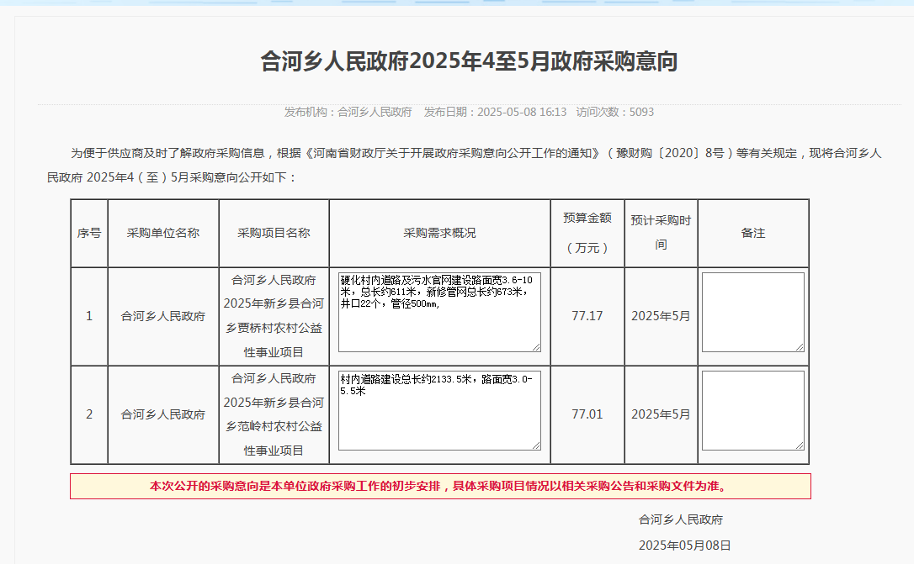采购意向及招标公告网页

# **河南省政府采购网**

# **2、中标（成交）供应商投标文件报价表**

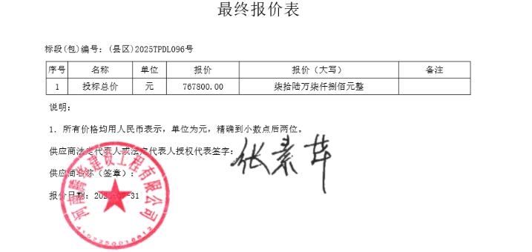

**3、经专家签字的评标（评审）报告**

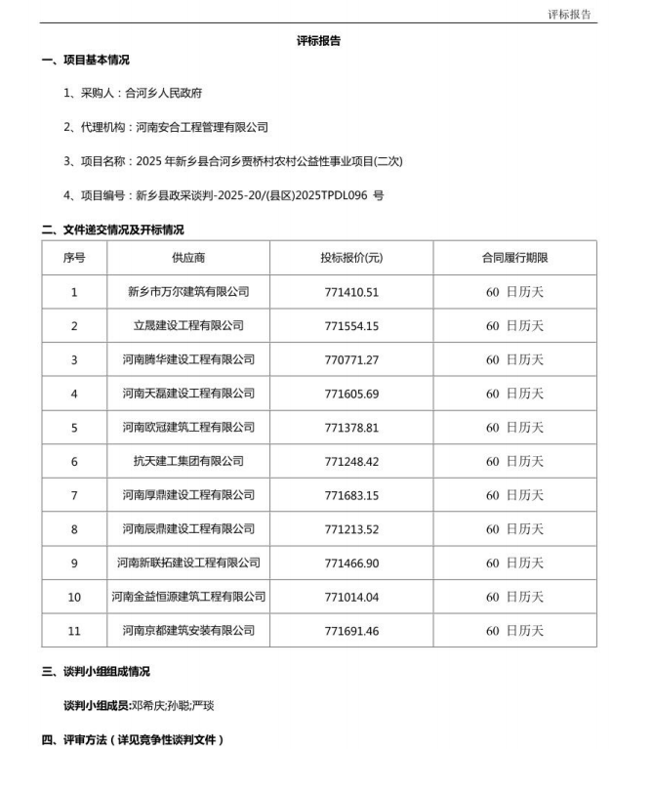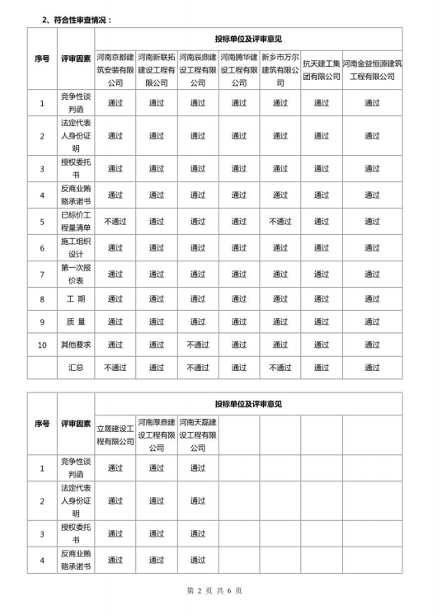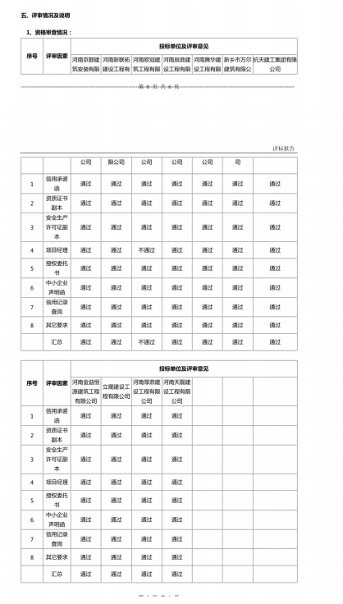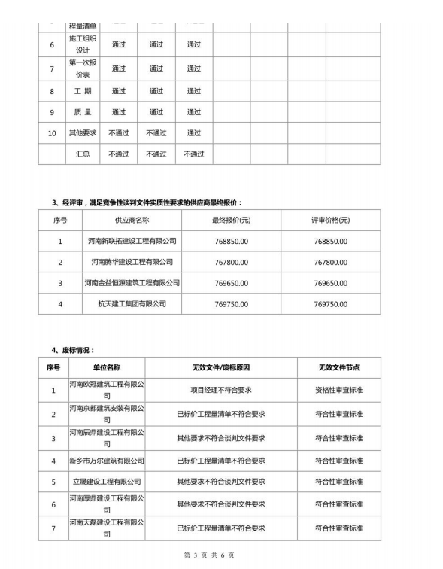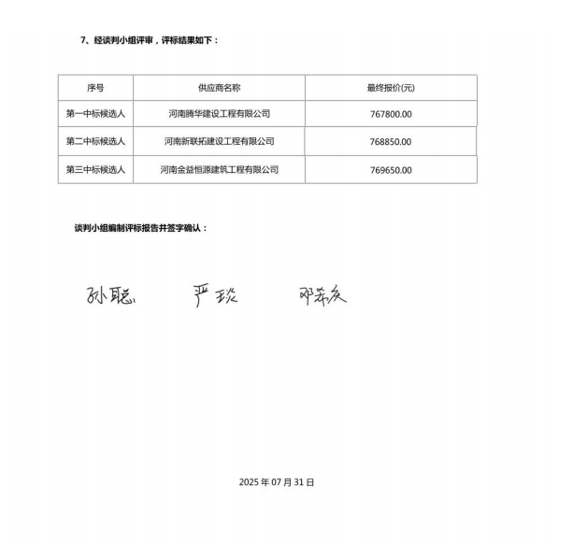

**4、中标（成交）结果公告网页（应包含代理机构代理服务费公示）**

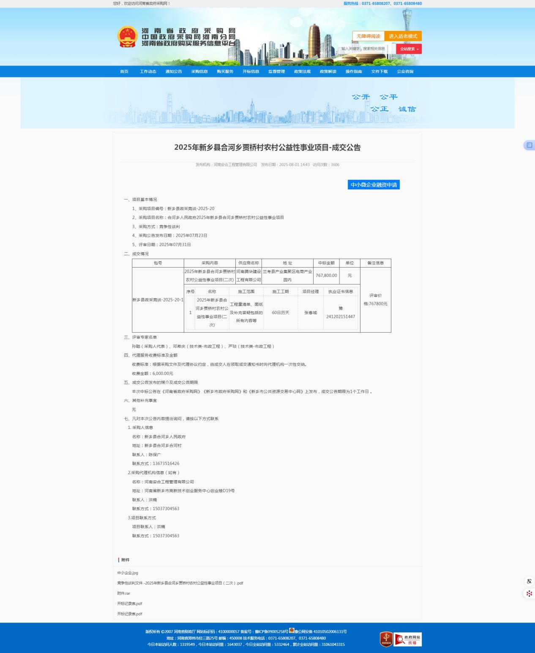

# **5、中标（成交）通知书**

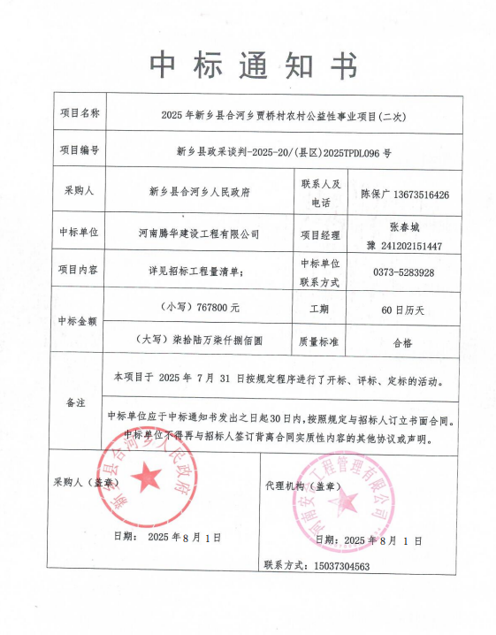

1. **采购合同内部审核表**

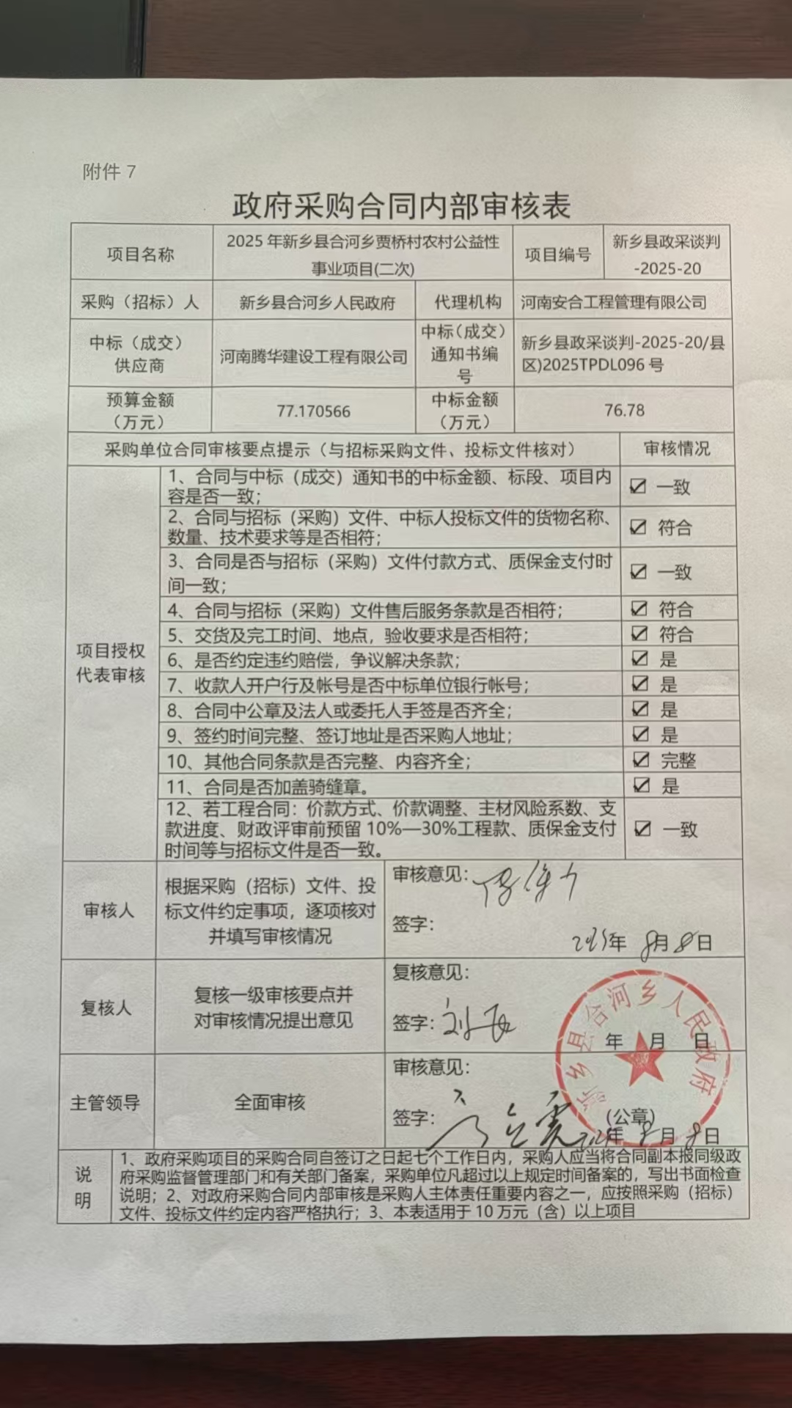

**7、营商环境表**

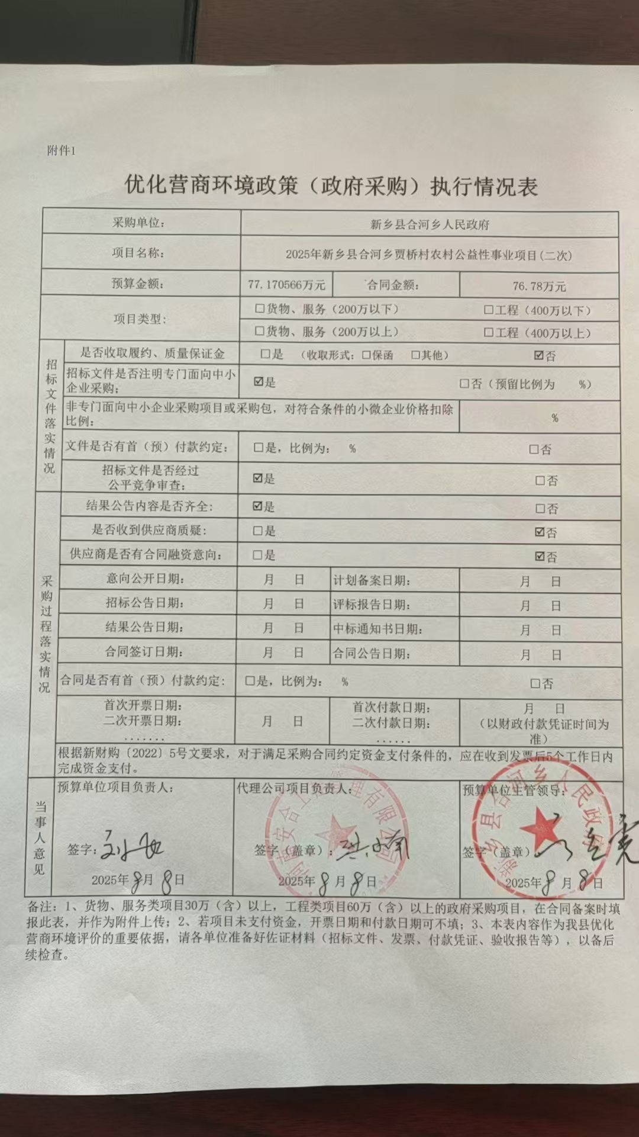

**8、地方系统截图**

